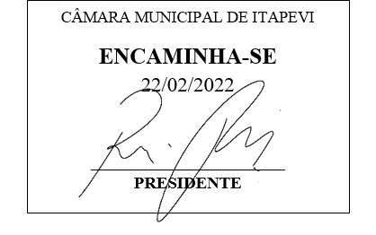

INDICAÇÃO Nº 1066/2022

Súmula: - Solicita providências do Executivo, junto a Secretária de Educação Sra. Eliana Maria da Cruz Silva, para a instalação de uma creche na Rua Serra de Paracaima, no bairro Jardim Rosemary.

INDICO à Mesa, na forma regimental vigente, seja oficiado ao Excelentíssimo Senhor Igor Soares Ebert, Prefeito Municipal, para a instalação de uma creche na Rua Serra de Paracaima, no bairro Jardim Rosemary.

Justificativa

Senhor Presidente: -
Senhores Vereadores: -
Senhoras Vereadoras: -

Trata-se de uma solicitação e necessidade da comunidade, principalmente das mães de criança que não foram atendidas nesta região, vale ressaltar que a cidade conta com um déficit no número de vagas em creche e com a instalação de uma nova unidade no bairro diminuirá o número da demanda não atendida de nosso Município.
No referido endereço, possui um terreno que pertence a Prefeitura Municipal e que se encontra abandonado, possuindo as medidas adequadas e necessárias para a sua construção.
Aguardamos um retorno, certos da costumeira compreensão de Vossa Senhoria, aproveitamos o ensejo para renovar votos de elevada estima e consideração.

Sala das Sessões Bemvindo Moreira Nery, 25 de janeiro de 2022 .
